Министерство науки и высшего образования Российской Федерации

Федеральное государственное автономное образовательное учреждение высшего образования

«СЕВЕРО-КАВКАЗСКИЙ ФЕДЕРАЛЬНЫЙ УНИВЕРСИТЕТ»

|  |  |
| --- | --- |
| Институт | математики и компьютерных наук |
| Кафедра | компьютерной безопасности |

ОТЧЕТ

о Лабораторная работа №5

по дисциплине «Построение графиков функций в MathCad»

Выполнил:

Пронин Владимир Иванович,

студент 2 курса

группы КМБ-с-о-23-1

______________________________

«____» __________________2025 г.

Проверено с оценкой:

______________________________

______________________________

______________________________

______________________________

«____» __________________2025 г.

Ставрополь, 2025

Цель работы: Освоить построение двумерных и трехмерных графиков функций, научиться представлять значения функции для заданного диапазона значений аргументов в табличном виде.

Задание 1)



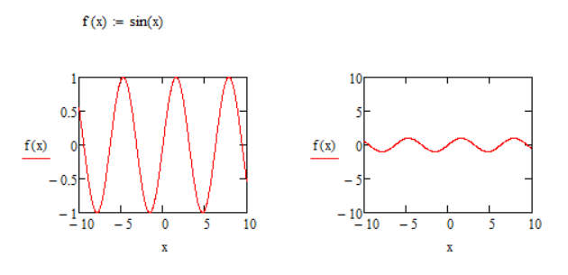

Рисунок 1 – график функции до и после форматирования



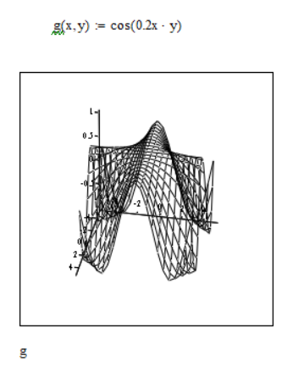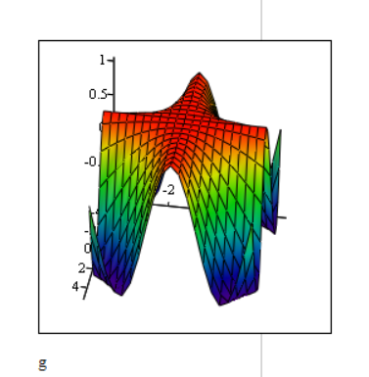

Рисунок 2 – графики построенные стандартным методом и с помощью мастера графиков

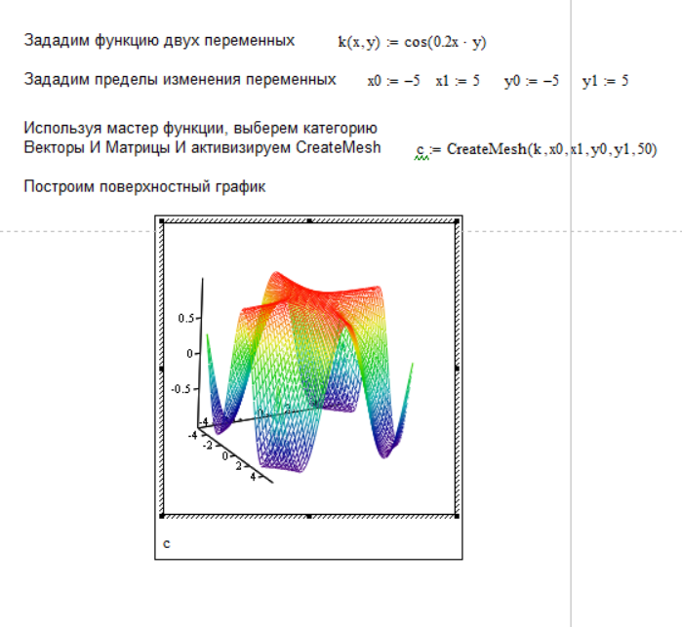

Рисунок 3 – график функции построенный с помощью встроенной функции

**Индивидуальное задание**

